АНАЛИТИЧЕСКАЯ ЗАПИСКА

Наименование проекта
Наименование разрабатываемого в ходе работы проекта: «Автоматизированная система мониторинга и управления гидропонной установкой GreenEye AI».

Целевая аудитория
Целевой аудиторией проекта являются коммерческие фермеры (малые и средние хозяйства), агрономы и исследовательские лаборатории. Все они заинтересованы в автоматизации ухода, раннем обнаружении болезней растений с помощью компьютерного зрения, сборе данных для анализа жизненного цикла и удобном веб-интерфейсе.

Назначение проекта
Система предназначена для автоматизации процесса ухода за растениями в гидропонной установке путем непрерывного мониторинга их состояния и параметров среды.

Основной функционал
- обеспечение стабильных и оптимальных условий для роста растений;
- раннее обнаружение признаков заболеваний или стресса растений с помощью технологий компьютерного зрения;
- сбор и анализ данных о жизненном цикле растений для улучшения алгоритмов ухода.

Описание взаимодействия с потенциальным пользователем
На рисунке 1 представлена диаграмма вариантов использования системы управления гидропонной установкой «GreenEye AI». Диаграмма описывает функциональные требования системы, границы системы и взаимодействие с внешними субъектами.
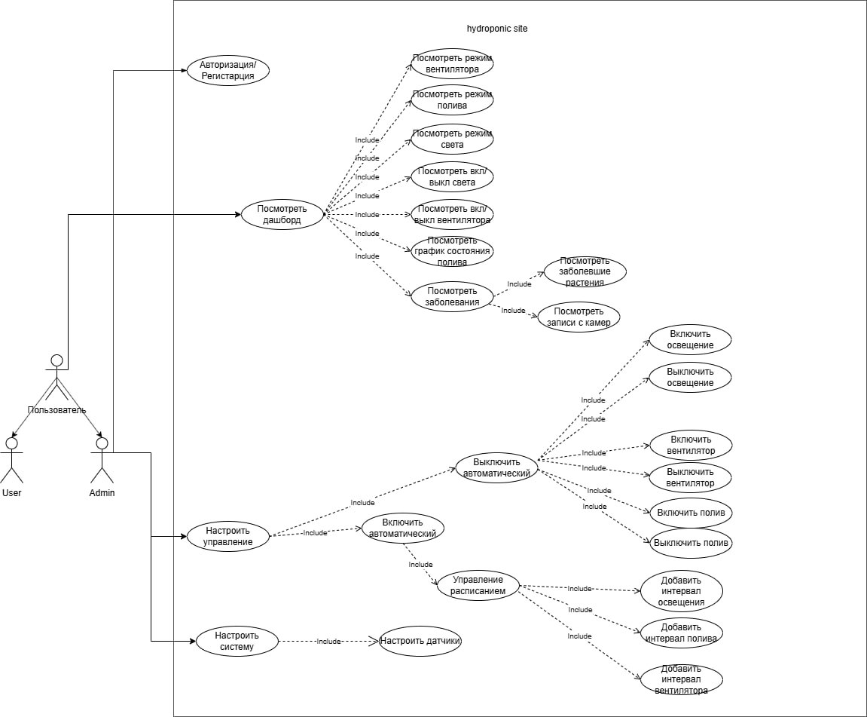
Рисунок 1 — Диаграмма вариантов использования (Use Case)

Функциональные возможности
Функционал пользователя (User):
- просмотр дашборда (режимы вентилятора, полива, света; состояние вкл/выкл света, полива и вентилятора; график состояния полива; заболевания, включая заболевшие растения и записи с камер);
Функционал администратора (Admin):
- авторизация;
- все функции пользователя;
- настройка управления (включение/выключение автоматического режима; управление расписанием — добавление интервалов освещения, полива, вентилятора; ручное управление — включение/выключение освещения, вентилятора, полива);
- настройка системы (настройка датчиков).
Возможные аналоги решения
На рынке существует несколько аналогичных информационных систем: Alesca Life (Китай), NIDO ONE V2 (Италия), Penn State Research (США) и другие.
Сравнительная характеристика систем представлена в Таблице 1
Таблица 1 - Сравнительная характеристика
Характеристика | Green Eye | Alesca Life | NIDO ONE V2 | Penn State Research
Компьютерное зрение | Базовое отслеживание здоровья растений | Базовое отслеживание здоровья растений | Отсутствует | Отслеживание площади листьев, без диагностики
Автоматическая коррекция параметров среды | + | - | + | +
Масштабируемость | От 1 до 4 полок с добавлением новых модулей — подходит для дома, учёбы и малых ферм; | Только крупные промышленные решения (от 4000 саженцев); | От малых до средних теплиц, но с высокой стоимостью входа; | Только единичная лабораторная установка;

Таким образом, основными недостатками существующих аналогов являются: отсутствие или ограниченная функциональность компьютерного зрения для диагностики болезней растений, привязка к платным облачным подпискам с ежемесячными платежами, сложность или невозможность использования для домашних и учебных проектов из-за ориентации только на крупный бизнес, а также отсутствие гибкой масштабируемости от небольших установок до промышленных решений без потери функционала.

